**桃園市立大有國民中學113學年度第一學期第一次評量試卷**

|  |  |  |  |  |  |  |  |  |  |
| --- | --- | --- | --- | --- | --- | --- | --- | --- | --- |
| 年 級 | **九** | 考 試  科 目 | **地理** | | | 命 題  範 圍 | L1歐洲概述  L2歐洲區域特色與俄羅斯 | 作 答  時 間 | 45分 |
| 班 級 |  | 姓 名 |  | 座 號 |  | 分 數 | **題目卷上請寫上答案** | | |

**選擇題共40題，1題2.5分**

1. 為了讓敵人難以攻佔，過去歐洲有許多古城建立在山丘之上，義大利城市韋齊奧城堡（Castello di Vezio）即是一例。該城市最可能坐落於哪一座山腳下？(A)庇里牛斯山 (B)阿爾卑斯山 (C)喀爾巴阡山 (D)斯堪地那維亞山。

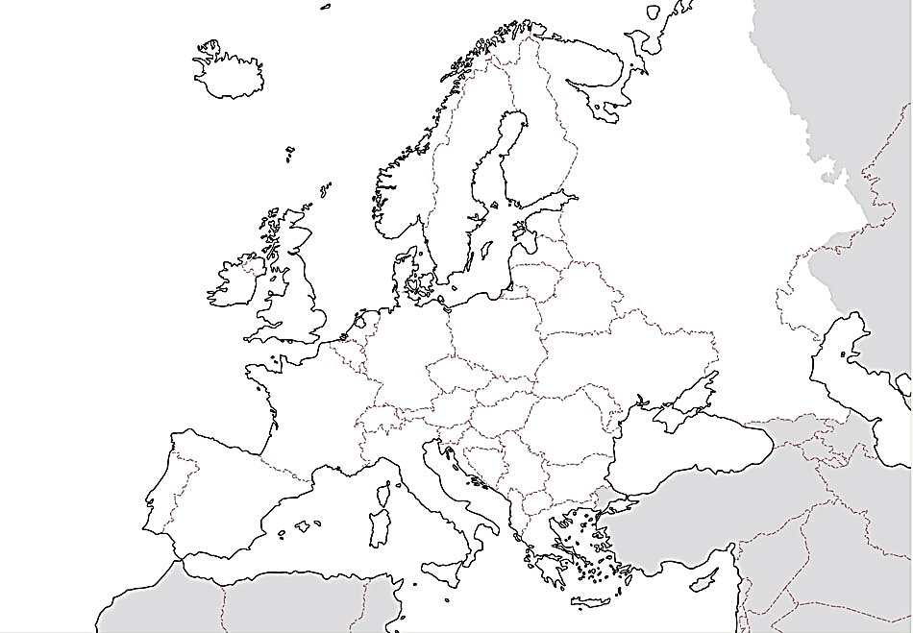

**丁**

**丙**

**乙**

**甲**

**圖二**

1. 圖(一)為冰河侵蝕山谷所形成的地形，在圖(二)哪一條的移動路線中，最可能看見此地形？(A)甲 (B)乙 (C)丙 (D)丁。

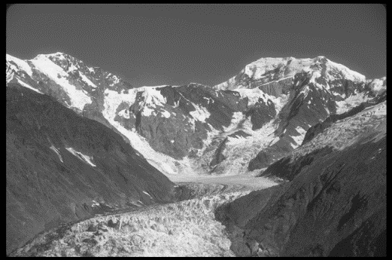

**圖一**

1. 圖(一)的山谷若被海水入侵，則會形成哪一種海灣？(A)谷灣 (B)峽灣 (C)岬灣 (D)淺灣。
2. 2017 年，荷蘭全國的電車就已經全面綠能化，採用 100% 的風力供電。荷蘭的風力發電來源主要是哪一種盛行風向？(A)← (B)→ (C)↑ (D)↓。
3. 若以氣候類型來看，歐洲哪一個半島的氣候類型與其他三者有最大的差異？

|  |  |  |  |
| --- | --- | --- | --- |
| 伊比利半島(A) | 巴爾幹半島(B) | 斯堪地半島(C) | 義大利半島(D) |

1. 英國、挪威、丹麥等國家，受惠於哪一海域的石油開採而促進經濟發展？(A)北海 (B)北極海 (C)地中海 (D)波羅的海

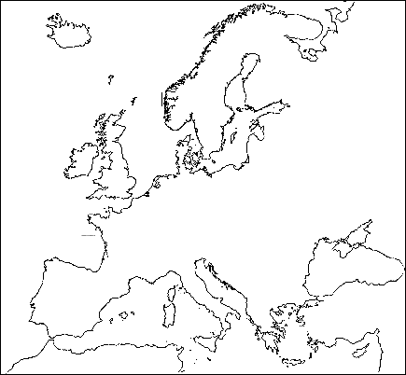

**甲**

**乙**

**丙**

**丁**

**圖三**

1. 「歐洲是世界人口分布最平均的一洲」，如果要應證這一點，可以參考以下哪一種圖表類型？(A)點圖 (B)長條圖 (C)圓餅圖 (D)雷達圖。
2. 若要呈現「歐洲較同緯度地區溫暖潮濕」，最適合用圖(三)中哪一地區來舉證說明？(A)甲 (B)乙 (C)丙 (D)丁。
3. 歐洲成為世界人口分布最平均的一洲，原因可能有哪些？(甲)成立申根區(乙)全境無沙漠 (丙)全境溫帶氣候 (丁)平原面積遼闊 (A)甲乙 (B)乙丙 (C)甲丁 (D)乙丁。

**全球暖化影響某國馴鹿放牧業者的生計，由於冬季變暖，降雨和降雪交替，結冰封住了馴鹿的食物來源，馴鹿們吃不到東西只能挨餓，結果不是造成流產，就是生下體重過輕的幼獸。北極升溫速度遠高於全球平均值，科學家認為，要把升溫控制到避免或減輕氣候災難的目標，根本不可能。≪資料來源：公視新聞網 2021-12-24≫**

1. 根據右方新聞資訊，請推論新聞中提到的某國應為何？

(A)西班牙 (B)瑞士 (C)波蘭 (D)芬蘭。

1. 在取消疫情旅遊限制後，目前全球大約有50 多個國家提供「數位遊牧**簽證**\*」，讓遊客在該國至多停留2年。歐洲開放的國家中，又以東歐國家所佔比例最高，這些國家選擇提供較長期的簽證期限，可能考量的原因為何？(A)提高自然增加率 (B)獲取經濟貢獻 (C)增加勞動人口 (D)降低性別比例。

*簽證：簽證在意義上為一國之入境許可。各國為對來訪之外國人能先行審核，確保入境者的來訪用意，乃有簽證制度之實施。

|  |  |
| --- | --- |
| **表一** | |
| **葡萄牙數位游牧簽證條件** | |
| **申請條件** | * 無國籍限制。歐盟、歐洲經濟區國家或瑞士公民，則無需相關簽證。需有葡萄牙的租賃合約。 |
| **收入要求** | * 月收入 3,040 歐元以上（約新台幣 10.5 萬） |

1. 表(一)為葡萄牙數位游牧簽證的條件，其申請條件提及歐盟區公民無需簽證，最可能原因為何？(A)因已使用共同貨幣 (B)因已簽署申根約定 (C)因歐盟區經濟收入更高 (D)因已可以自由貿易。
2. 以下地點均位在北半球同一經度，若將其從緯度**低到高**排列，可得到下列哪項結果？

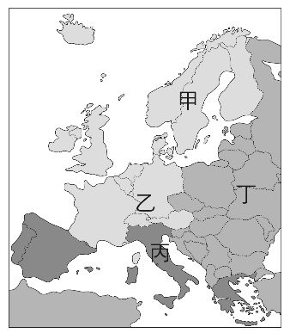

**圖四**

(甲)雖有北大西洋暖流流經，但因位於北極圈內，冬季仍為嚴寒長達數月

(乙)七月熱浪致死新聞不斷；自十一月起，西風帶來水氣，變得又濕且冷

(丙)這裡西風整年盛行，全年有雨使雨具成為出門必需品，尤其秋冬更需

(A)甲乙丙 (B)乙丙甲 (C)丙乙甲 (D)甲丙乙。

1. 「歐洲某區域因長時間乾旱後的降雨，常導致土壤遭嚴重侵蝕；加上該地區的旱季時的灌溉耕作，在強烈日照更容易導致土壤鹽鹼化。」上文所述可能為圖(四)中何處？(A)甲 (B)乙 (C)丙 (D)丁。
2. 2022年爆發的烏俄戰爭，對全球的經濟、能源與糧食安全造成重大影響，尤其影響歐洲國家甚鉅。但歐洲的某國因緯度較低，本身即為糧食生產國；其二因其離非洲較近，可向非洲國家進口天然氣等資源。上文所提國家最可能為何？(A)法國 (B)荷蘭 (C)西班牙 (D)奧地利。

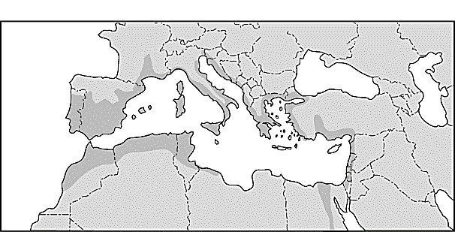

**圖五**

1. 圖(五)為某種作物的生長分布圖，根據其分布位置，該作物所產出的經濟產品最可能為何？(A)蔗糖 (B)麵粉 (C)咖啡 (D)葡萄酒。
2. 下列哪一張氣候圖最能代表圖(五)作物分布的氣候類型？

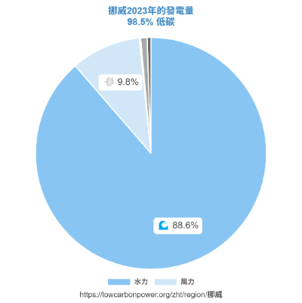

**風力**

**水力**

**圖六**

|  |  |  |  |
| --- | --- | --- | --- |
| 301-2-3(A) | 301-2-2(B) | 301-2-4(C) | 301-2-1(D) |

1. 圖(六)為歐洲某國在2023年的電力消費情形，該國地形以高山峽谷為主，形成許多落差大、流量穩定的河流，境內有大量天然湖泊可作為水力發電的蓄水庫，漫長的海岸線和眾多**峽灣**，更為發展綠能發電提供了有利條件，得天獨厚的自然資源，使綠能和工業能並肩發展。根據上文判斷，該國可能為何？(A)德國 (B)荷蘭 (C)瑞士 (D)挪威。
2. 上文提及的海岸類型示意圖為下列何者？

|  |  |  |  |
| --- | --- | --- | --- |
| 5-22海岸類型示意(A) | 5-22海岸類型示意(B) | 5-22海岸類型示意(C) | 5-22海岸類型示意(D) |

1. 圖(七)為世界某種氣候類型的全球分布圖，以下何者最符合對此氣候類型的描述？

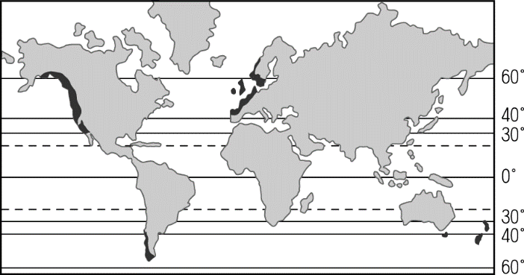

**圖七**

(A) 冬寒冷，夏炎熱，年溫差大，多落葉闊葉林。

(B) 全年高溫，雨季集中夏季，乾季較長且少雨。

(C) 夏季炎熱乾燥，冬季溫和多雨，多硬葉植物。

(D) 全年溫和多雨，夏季涼爽，冬季較同緯溫暖。

1. 「氣候變遷對各國威脅不同，……，許多大洋洲或加勒比海個小國，平均高度10公尺，當海平面每上升1公尺，國土面積馬上減半。」當椿蓉老師上到該段落時，她也可以舉歐洲哪一國家為例呢？(A)挪威 (B)荷蘭 (C)瑞士 (D)芬蘭。
2. 琮孟是一名飛行員，在一次歐洲地貌的偵查任務中，依序拍攝了以下照片。若依照片拍攝的先後次序判斷，圖(八)的哪一條路線最有可能是當時的飛行路線？（●表示起點，箭頭所指方向為終點）(A)甲(B)乙(C)丙(D)丁。

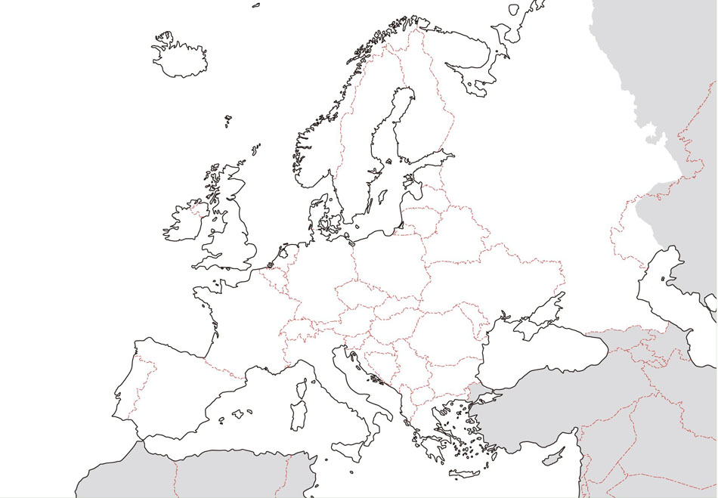

**甲**

**乙**

**丙**

**丁**

**圖八**

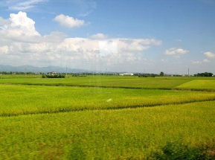**→ 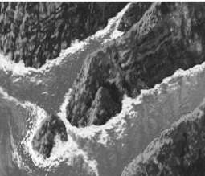→** 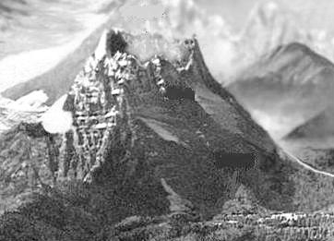

**（峽灣）**

**（火山）**

**（平原）**

1. 「行政院秘書長率考察團赴捷克，進行半導體合作交流。捷克因鄰近德國，成為半導體供應鏈的重要據點。捷克政府高度重視臺灣業者的投資，並將舉辦投資說明會，介紹當地投資環境與獎勵措施，強化臺捷半導體產業合作。」(資料來源：國家發展委員會 113年8月27日) 捷克的哪些優勢可成為台灣率團考察的因素？(甲)勞力成本相對低 (乙)為歐盟市場一部分 (丙)位處歐洲中心位置 (丁)礦產資源豐富 (戊)工業技術領先 (A)甲乙丙 (B)甲丙戊 (C)甲丙丁 (D)甲乙戊。
2. 「臺灣11月後空氣品質常亮紅燈，由於中國霧霾隨季風挾帶來台，加上臺灣本身空氣汙染嚴重，因此，台北市環保局日前通過:空氣品質達『一級嚴重惡化』，就會宣布停課的新規定。歐洲某城市由於氣候濕涼，為典型的溫帶海洋性氣候，大量燃煤，發生過嚴重的大煙霧事件，死亡人數4000多人，臺灣當引以為鑑。」上文中所指的都市應為下列何者? (A)波蘭 華沙 (B)英國 倫敦 (C)德國 柏林 (D)義大利 羅馬。
3. 第33屆夏季奧林匹克運動會（2024 Summer Olympics），於2024年7月26日至8月11日於法國 巴黎舉行，有臺灣學生在社群媒體上發問：「為什麼奧運不辦在白天？而是都舉辦在凌晨呢？尤其女子拳擊羽量級金牌賽時間居然是凌晨3:30，熬夜看賽也太累啦~」於是有好心同學提供解答，以下哪一位同學的回答最正確？

(A)瑍恩：奧運比賽時間考量巴黎的交通狀況，選擇晚上能避免白天交通擁堵問題。  
(B)子玄：因為巴黎夏季日照長，白天氣溫高，為避免酷暑，所以比賽安排在晚上。  
(C)永曄：法國是重要的葡萄酒產地，比賽安排在傍晚後，方便讓工作者能夠觀賽。  
(D)羿澄：臺灣與巴黎有時差，夏季臺灣比巴黎快6小時，所以比賽在台灣是凌晨。

1. 北歐五國首都多選擇在國土的南方，其地點選擇的原因最可能是受什麼因素影響？(A)地勢 (B)洋流 (C)緯度 (D)距海遠近。
2. 考量俄羅斯的自然環境與歷史開發等因素，下列哪一張人口分布概況圖最為正確？

|  |  |  |  |
| --- | --- | --- | --- |
| (A) | (B) | (C) | (D) |

1. 圖(九)為俄羅斯地形剖面圖，下列哪一個地形區因為位於板塊交接帶，會成為地震好發區？ (A)乙 (B)丙 (C)丁 (D)戊。

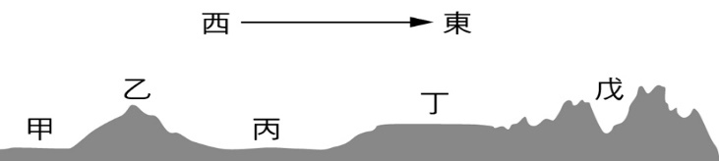

**圖九**

|  |  |  |
| --- | --- | --- |
| 表二 | | |
|  | 河流發源地緯度 | 河流出海口緯度 |
| (A) | 10°S | 10°N |
| (B) | 21°N | 30°N |
| (C) | 66°N | 60°N |
| (D) | 58°S | 67°S |

1. 俄羅斯主要屬於溫帶大陸性氣候，降雨特徵呈現由西向東遞減，唯圖(九)戊區東側受到X因素影響，反而成為降水量較多的地區，請問X因素為何？　(A)太平洋↗季風 (B)大西洋←風　(C)太平洋↖季風　(D)大西洋→風
2. 春末夏初時，西伯利亞地區的河流會因為上游先溫暖，但下游尚未融冰，而導致河道堵塞出現的氾濫現象。在不考慮地形的影響之下，表(二)哪一條河流，可能會發生類似西伯利亞地區河流的現象？

**◎根據彭博社24日的報導，俄羅斯2024~2027 年的石油和天然氣收入將下降14%。俄羅斯天然氣工業股份公司最大的外國市場是歐洲，但自該國全面入侵烏克蘭以來，對歐洲的大部分管道出口遭到大幅削減。讓該公司在2023 年出現本世紀初以來的首次淨虧損。圖(十)為2021年俄羅斯出口品項比例圖，更加凸顯俄羅斯經濟發展的隱憂。**(資料來源：Newtalk新聞 2024.09.25)

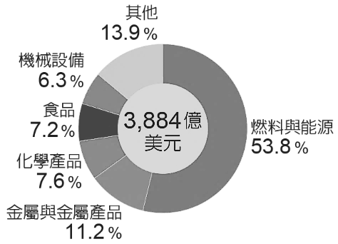

**圖十**

1. 文中提及的經濟發展隱憂可能為何？　(A)交通運輸成本高　(B)經濟易受歐美控制　(C)深受國際價格影響　(D)計畫經濟效率低。
2. 俄羅斯向歐洲出口的天然氣，主要用哪一種交通方式運輸？(A)公路 (B)鐵路 (C)海運 (D)管線。
3. 以下哪一個國家的出口結構可能和俄羅斯最相似？(A)日本 (B)西班牙 (C)菲律賓 (D)奈及利亞。

**◎圖(十一)為2010年起，陸續從土耳其進入歐洲的難民移動路線。從土耳其前往希臘的路途中，即會遇第一個難關-穿越海洋的風險，海洋變成難以跨越的道路，美麗如畫的小島成了死亡之島。**

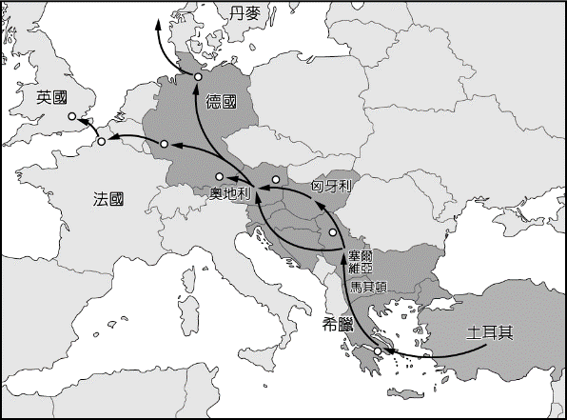

**圖十一**

1. 文中提及的**海洋**為何？(A)黑海 (B)北海 (C)愛琴海 (D)波羅的海。
2. 難民移動過程中，**不會**經過哪一個地理區？(A)巴爾幹半島 (B)歐洲大平原 (C)庇里牛斯山 (D)安那托利亞高原。
3. 難民移動範圍**依序**經過歐洲哪些分區？(甲)南歐(乙)西歐(丙)北歐(丁)東歐 (A)甲丁乙 (B)乙甲丙 (C)丙甲乙 (D)丁甲乙。
4. 7月時，難民從土耳其到德國的移動過程中，可能會遇見哪一種天氣變化？(A)從乾燥炎熱到溫和潮濕 (B)從溫暖多雨到高溫乾燥 (C)從涼爽多雨到酷熱乾燥 (D)從酷熱乾燥到寒冷多雪。

**◎范鳳龍(原名 若望 Janez)出生在巴爾幹半島的斯洛維尼亞，25歲進入醫界，但也開始了漂泊生活。二戰期間，他被徵召入伍，差點被南斯拉夫共產黨軍隊活埋，被迫離開家鄉，展開一生的奉獻。他曾前往義大利、阿根廷和中國 雲南行醫，但因共產黨驅逐天主教會，他被迫離開。39歲時，他和神父們來到臺灣，並在宜蘭 羅東創立聖母醫院。**

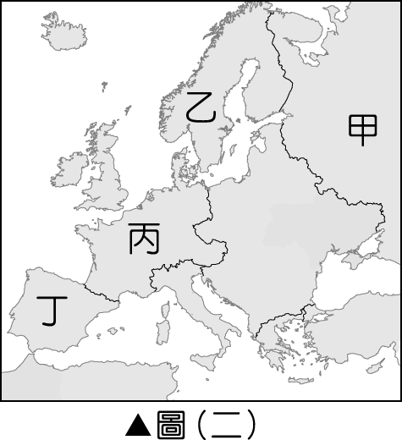

**甲**

**丁**

**乙**

**丙**

**圖十二**

1. 文中主角的出生地在圖(十二)何處？(A)甲 (B)乙 (C)丙 (D)丁。
2. 下列選項為中國的四大高原，主角到中國行醫的生活中，最可能看見哪一種景觀？

(A) 地形崎嶇、緯度較低氣候溫和，以梯田景觀為主

(B) 地表被厚黃土層覆蓋，千溝萬壑遍布，峽谷深邃

(C) 多雪山、冰川、高山草原及高寒荒漠，河湖眾多

(D) 以草原、沙漠、戈壁為主要景觀，風力侵蝕明顯

1. 下列關於主角家鄉和臺灣氣候的整理，表格中的哪一項資訊正確？

|  |  |  |  |  |
| --- | --- | --- | --- | --- |
|  | (A) 降水 | (B) 溫度 | (C) 植被 | (D) 風向 |
| 主角家鄉 | 降水集中冬季 | 全年高溫、溫差小 | 多常綠闊葉林 | 全年：→ |
| 宜蘭羅東 | 一年四季有雨 | 夏季溫暖年溫差較大 | 多耐旱作物 | 冬：↘夏：↖ |

**你已完成作答，請再次確認答案卡的畫記是否正確**